МІНІСТЕРСТВО ОСВІТИ І НАУКИ УКРАЇНИ

НАЦІОНАЛЬНИЙ УНІВЕРСИТЕТ “ЛЬВІВСЬКА ПОЛІТЕХНІКА”

Інститут прикладної математики та фундаментальних наук

Кафедра прикладної математики

**ЗВІТ**

про виконання лабораторних робіт

з дисципліни

***«*Алгоритми та програмування, частина 2*»***

Виконала:  
студентка  
групи ПМ-11  
Вітюк Аліна  
Прийняв:   
Гладун В.Р.

**Лабораторна робота №1**

**Тема:** табулювання функцій.

**Мета:** складання найпростіших алгоритмів на мові програмування С (С++).

**Хід роботи:**

1. Постановка задачі:за даними дійсними значеннями *a, b*, цілим *n* знайти значення функції $f(x_{i})$, де $x_{i}=a+ih, i=\overline{0, n} , h=\frac{b-a}{n-1}.$ Отримані значення $x_{i}, f(x_{i})$ вивести у вигляді таблиці. Визначити найбільше та найменше значення функції на проміжку табулювання, а також відповідні значення аргументів.  
   Функція: $f(x_{i})=(x-tg(x))\sqrt{x}$.  
   Початкові значення: *а*=0, *b*=1, *n*=9.
2. Під час складання алгоритму слід пам'ятати, що функції має зміст, коли значення незалежної змінної входить в область визначення. Для зданої функції $x_{i}≥0, { x}_{i}≠\frac{π}{2}+πk, k∈Ζ$  
   ($π$- нескінченний та неперіодичний десятковий дріб, користувач не може ввести таке значення з клавіатури, тому дане ОДЗ можемо не враховувати).
3. Ідентифікатори:  
   y - функція;  
   a - початок інтервалу табулювання;  
   b - кінець інтервалу табулювання;  
   h - крок табулювання;  
   n - кількість вузлів табулювання;  
   min - мінімальне значення функції $f(x_{i})$;  
   max - максимальне значення функції $f(x_{i})$;  
   x_min - значення аргументу $x_{i}$, при якому функція $f(x_{i})$ набуває мінімального значення;  
   x_max - значення аргументу $x_{i}$, при якому функція $f(x_{i})$ набуває максимального значення.
4. Текст документованої програми:
5. Результат виконання програми з коректно введеними даними:

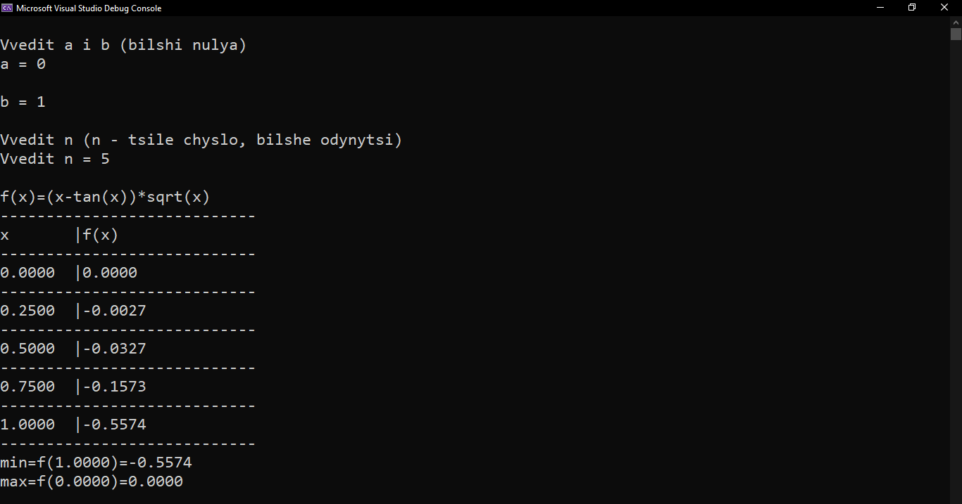Результат роботи програми з некоректно введеними даними:

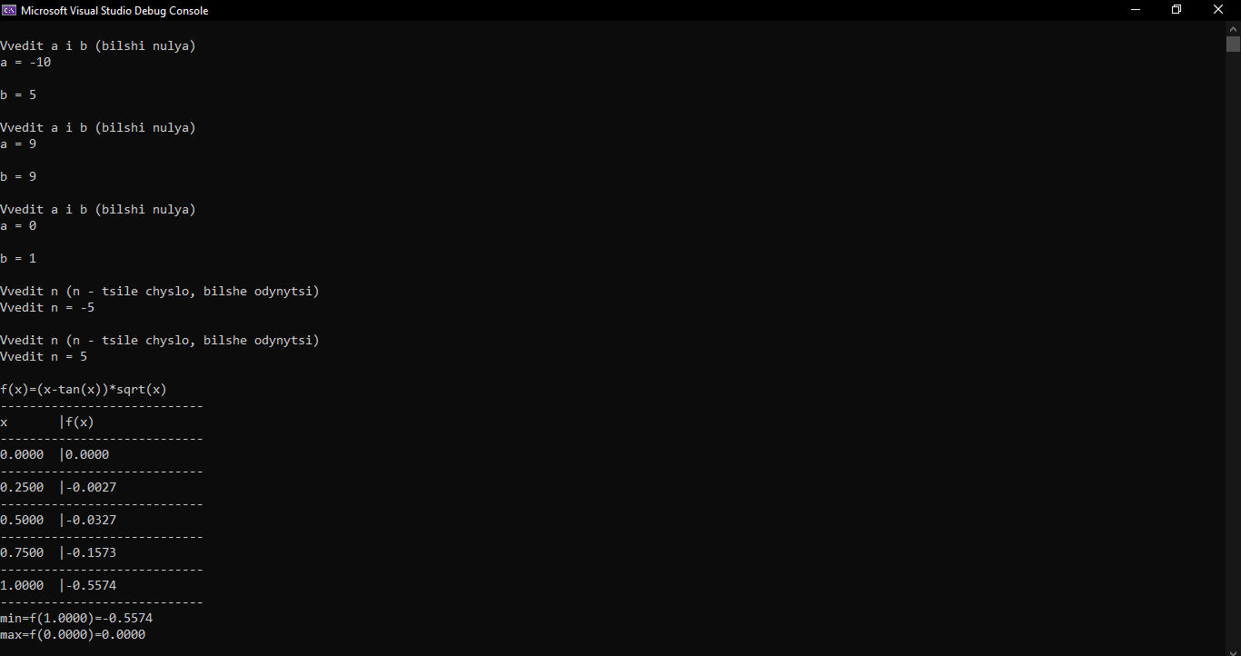

1. Програма призначена для знаходження значень функції $f(x_{i})=(x-tg(x))\sqrt{x}$ 
    ,де $x_{i}=a+ih, i=\overline{0, n} , h=\frac{b-a}{n-1}.$ Після запуску коду програми на екран користувачу необхідно ввести з клавіатури бажані значення a, b, n. Слід зазначити, що існують певні вимоги до значень цих ідентифікаторів, з ними користувач може ознайомитися безпосередньо перед введенням даних. Після успішного введення значень ідентифікаторів на екран виводиться таблиця зі $x_{i}, f(x_{i})$ та інформація про найбільше й найменше значення функції на проміжку табулювання, а також відповідні значення аргументів.
2. Модифікації програми: додала маніпулятори для задання певних параметрів для вивідних даних.

**Висновок:** виконання лабораторної роботи №1 допомогло засвоїти навички складання найпростіших алгоритмів мовою програмування С++. А саме: табулювання функції, визначення найбільшого і найменшого значення функції на проміжку та знаходження відповідних значень аргументів.